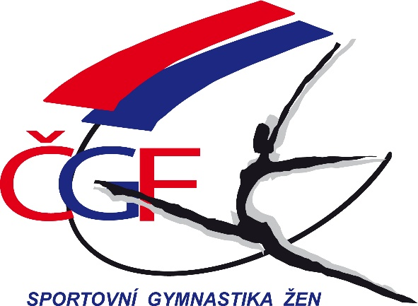

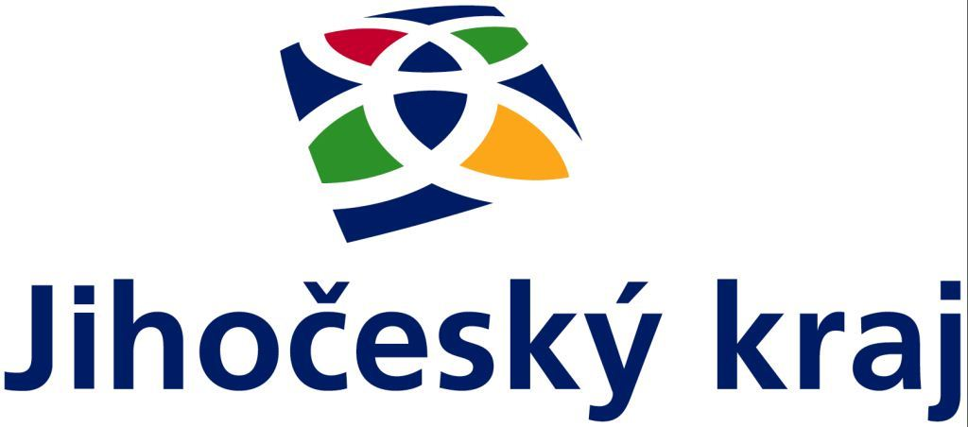

¨
ČGF – KSK Jihočeského kraje

za finanční podpory KÚ Jihočeského kraje

ve spolupráci s

Sportovní gymnastika Pelhřimov z.s

pořádá

krajský přebor jednotlivkyň

Jihočeského kraje

ve sportovní gymnastice žen
pro rok 2024

Pelhřimov, sobota 25. května 2024

ROZPIS KRAJSKÉHO PŘEBORU JEDNOTLIVKYŃ VE SPORTOVNÍ GYMNASTICE ŽEN PRO ROK 2024

1. Všeobecná ustanovení

Pořadatel: ČGF – KSK Jihočeského kraje a Kraje Vysočina,
ve spolupráci s oddílem SG Pelhřimov

Činovníci: Ředitel závodu Zourová Světlana
Hlavní rozhodčí Jírová Dita
Jednatel, prezence Sankotová Jana
IT zajištění Bago Gustav
Vedoucí technické čety Průcha Vlastimil

Místo: sportovní hala Nádražní 1536, 393 01 Pelhřimov
https://mapy.cz/s/2CdRc

Datum: sobota 25.5. 2024

Přihlášky: do 19. 5. 2024 elektronicky přes GIS

Podmínka účasti: včas zaslaná přihláška, platná lékařská prohlídka,
gymnastický trikot, registrace u ČGF

Startovné: 300,-Kč za závodnici

Úhrada: trenéři startují na náklady vysílající organizace, úhrada
rozhodčích dle platné dohody KSK JK a KV

Závodní kancelář: bude otevřena v den závodu pro všechny kategorie od 7:30

Kategorie: VS0A,B, VS1 A,B, VS2A, VS3A, VS4B, VS5B, VS6B VS3C,VS4C, VS5C, VS6C

Rozhodčí: nominace rozhodčích bude zaslána předsedkyní KRŽ
a zveřejněna v GISU

Občerstvení: zajištěno v prostorách haly - bufet

Ceny: jednotlivkyně na 1. - 6. místě obdrží diplom,
na 1. - 3. místě medaile

2. Závodní předpis

závodí se dle platného Závodního programu žen vydaného ČGF a dle pravidel SG žen. Prostná pás 17 m.

Přesný časový harmonogram závodu včetně rozcvičení a vyhlášení bude
upřesněn podle počtu přihlášených závodnic.

Gustav Bago Světlana Zourová Dita Jírová
předseda KSK JK a KV ředitel závodu hlavní rozhodčí

